Prezantim MarketExpres
(program per menaxhimin e supermarketeve, dyqaneve, magazinave te shumices etj)

Karakteristikat dhe funksionalitet kryesore te programit:
- Pamje vizuale praktike, ku funksionet kryesore te programit jane listuar ne pamje te pare me butonat te medhenj dhe te ilustruar

- Dritare e thjeshte per shitje/Blerje. Programi te mundeson te shesesh edhe me Karta Klientesh duke grumbulluar piket e blerjeve dhe motivuar klientet me dhurata te ndryshme. Gjithashtu te jep mundesine qe faturat ti shenjosh si te paguara, papaguara ose paguara pjeserisht duke te dhene edhe mundesine e perllogaritjes se Borxhit te Akumuluar per cdo klient.
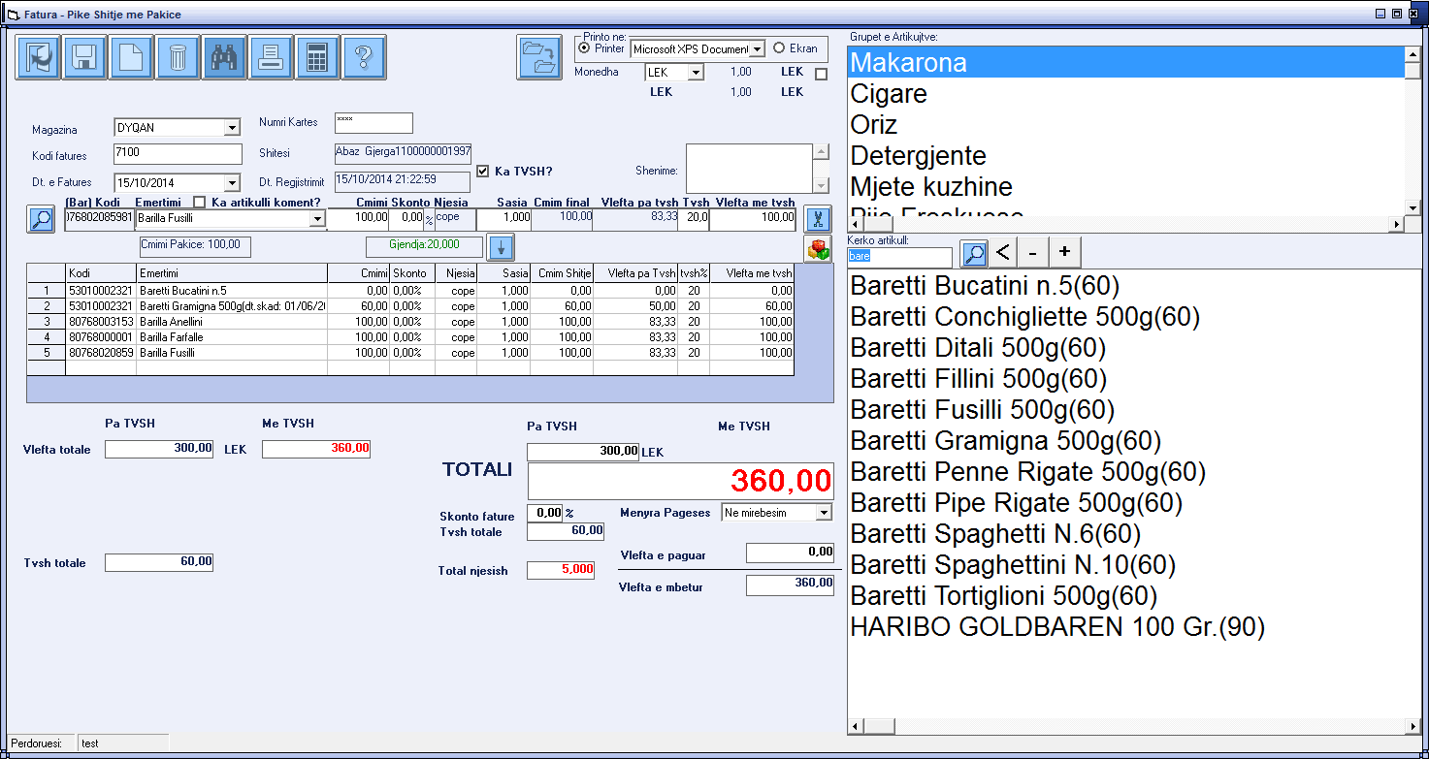
- Dritare e vecante per menaxhimin e faturave ne pergjithesi dhe cdo klienti/furnitori ne vecanti. Per cdo klient/furnitor ofrohet ky informacion: numrin e faturave dhe detaje e tyra, vlefta e faturave, vlefta e shlyer dhe vlefta/ borxhi I mbetur. Qe nga ky ambjent ke mundesine te listosh vetem faturat e Blerjes, vetem te shitjes, vetem te palikuiduarat etj, te shohesh detajet per cdo fature madje edhe ta modifikosh faturen qe ketu.
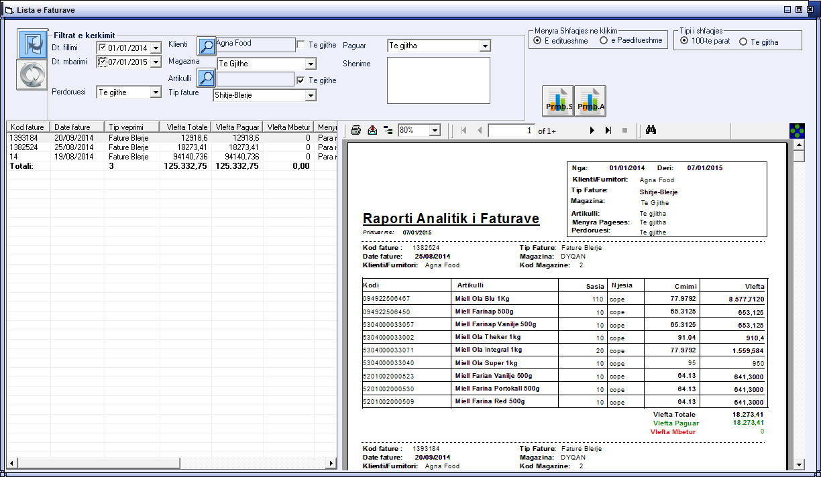
- Programi te mban arken dhe banken : mandate arketimi, mandate pagese, libri arkes atj. Ne librat e Arkes jane te pajisur me filtra per Tipin e Mandatit (Mandat Arketimi apo Pagese), Njesine e Arkes (Arke, Banke etj) apo dhe periudhen kohore.
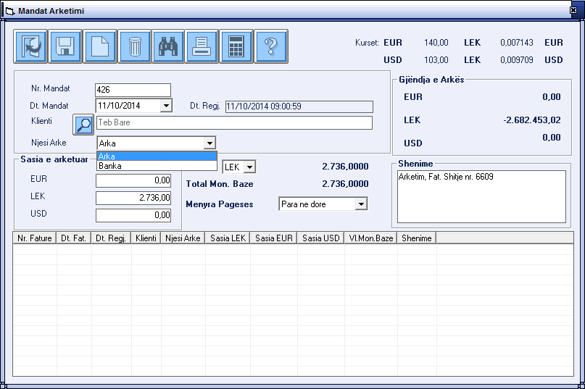
- Bilanc I thjeshte mujor: Shitje – Blerje – Shpenzim = Fitim neto
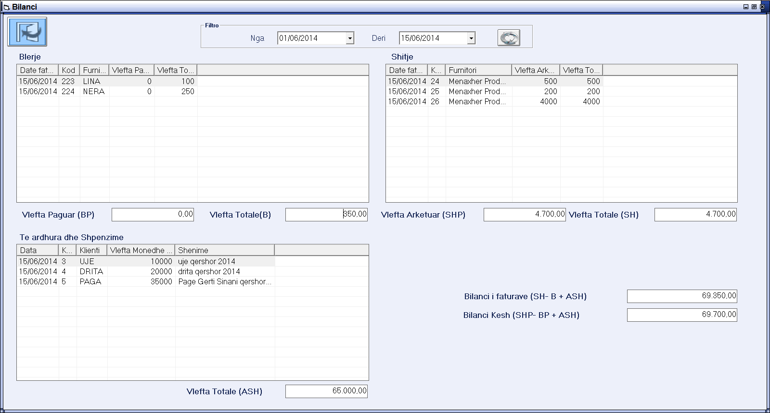
- Raport per fitimin nga shitja e artikujve per nje periudhe te caktuar:
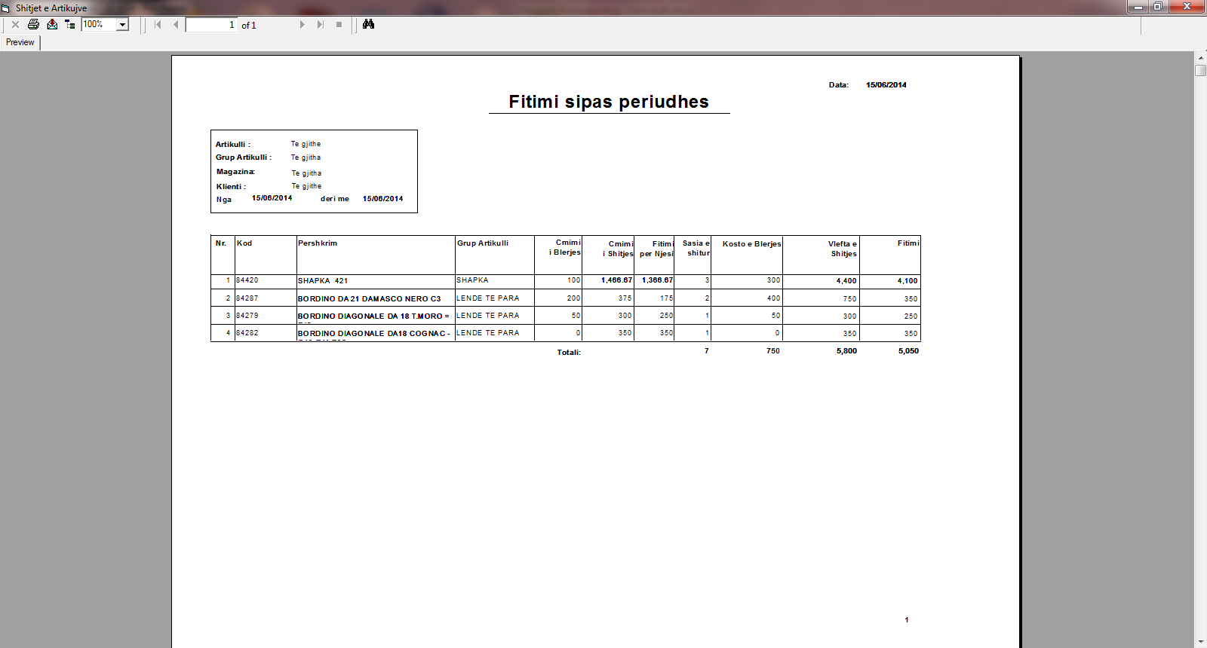
- Raporte te tjera statistikore per Xhiro, Shitje, Blerje sipas periudhave etj. Te gjithe llojet e raporteve ndodhen te perqendruar ne te njejten nje dritare !
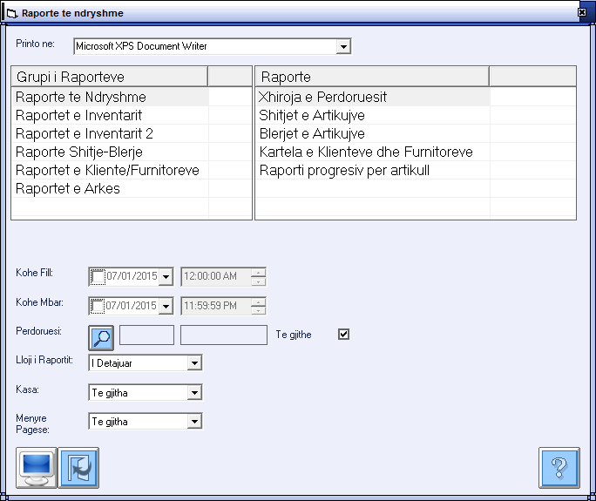

Disa Raporte te japin informacion te detajuar per Koston (sipas metodes mesatare, lifo apo fifo). Ne kete set raportesh perfshihet: Regjistri Analitik I Magazines, Gjendja e Magazines, Kartela e Artikullit(Fig me poshte) etj.
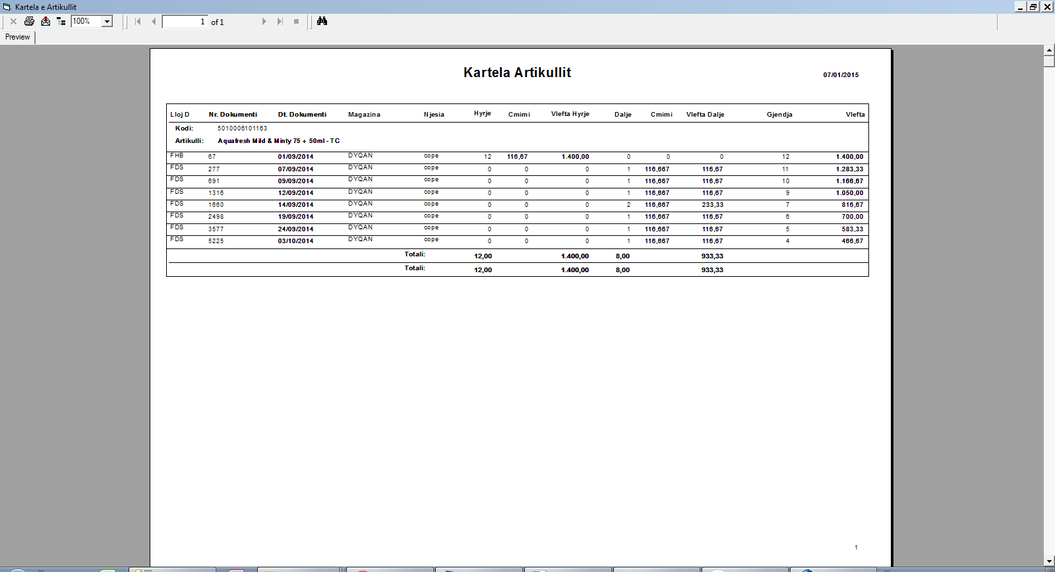

- Dritare e thjeshte Transferimi te artikujve nga nje Magazine ne tjetren:
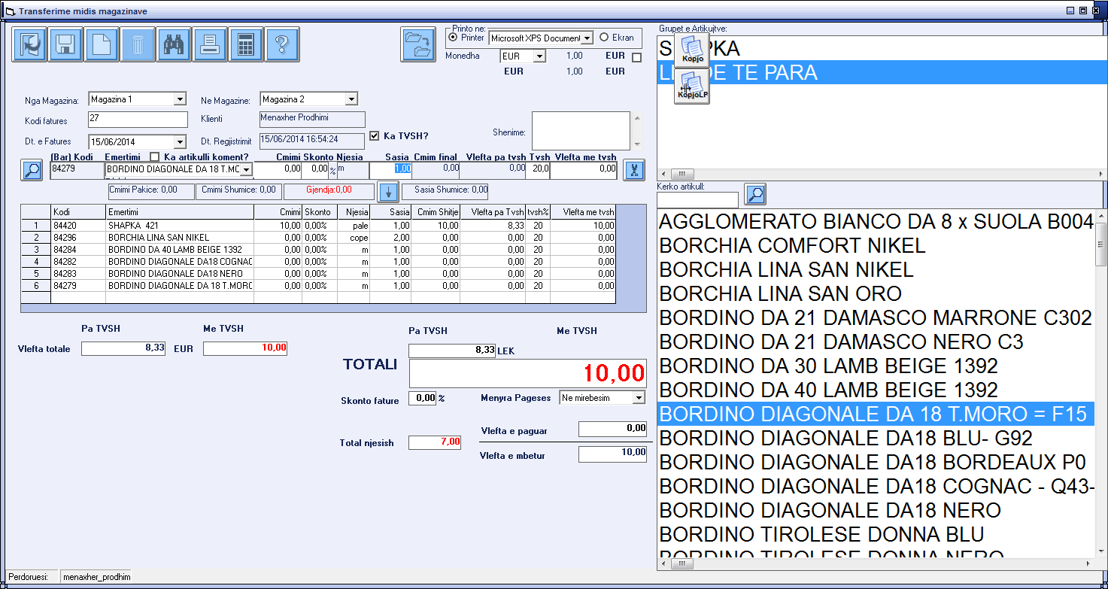

- Dritare e re per hedhjen e iventarit te ri. Kjo dritare e re ka perparesi si me poshte vijon:
  - Artikullin e therret me skane sikurse ne nje fature.
  - Verifikon gjendjen qe tregon sistemi dhe gjendjen qe ndodhet ne raft dhe mund te besh korrigjimin perkates duke gjeneruar diferencat
  - Diferencat e iventarit reflektohen ne nje Fature Hyrje nga ku mund te konsultohet apo printohet Totali Permbledhes I gjithe diferencave.
  - Ske nevoje te ndalosh shitjet kur ben inventarin sepse gjate numerimit, programi “fotografon ” gjendjen ne ate moment te artikullit si ne system ashtu e dhe fizikisht, dhe rregullon diferencen bazuar besnikerisht mbi keto gjendje te momentit.
  - Te lejon ta besh Numerimin me disa seanca te shtrira edhe ne disa dite, dhe vetem kur ke mbaruar komplet numerimin fizik, atehere vendos ta PROCESOSH ate ne menyre qe te aplikohen ndryshimet ne iventar!
  - Nese program instalohet ne nje laptop levizes wireless apo palmare dore, numerimi mund te behet direkt ne raft dhe Procesohet me vone ne kompjuterat fiks.
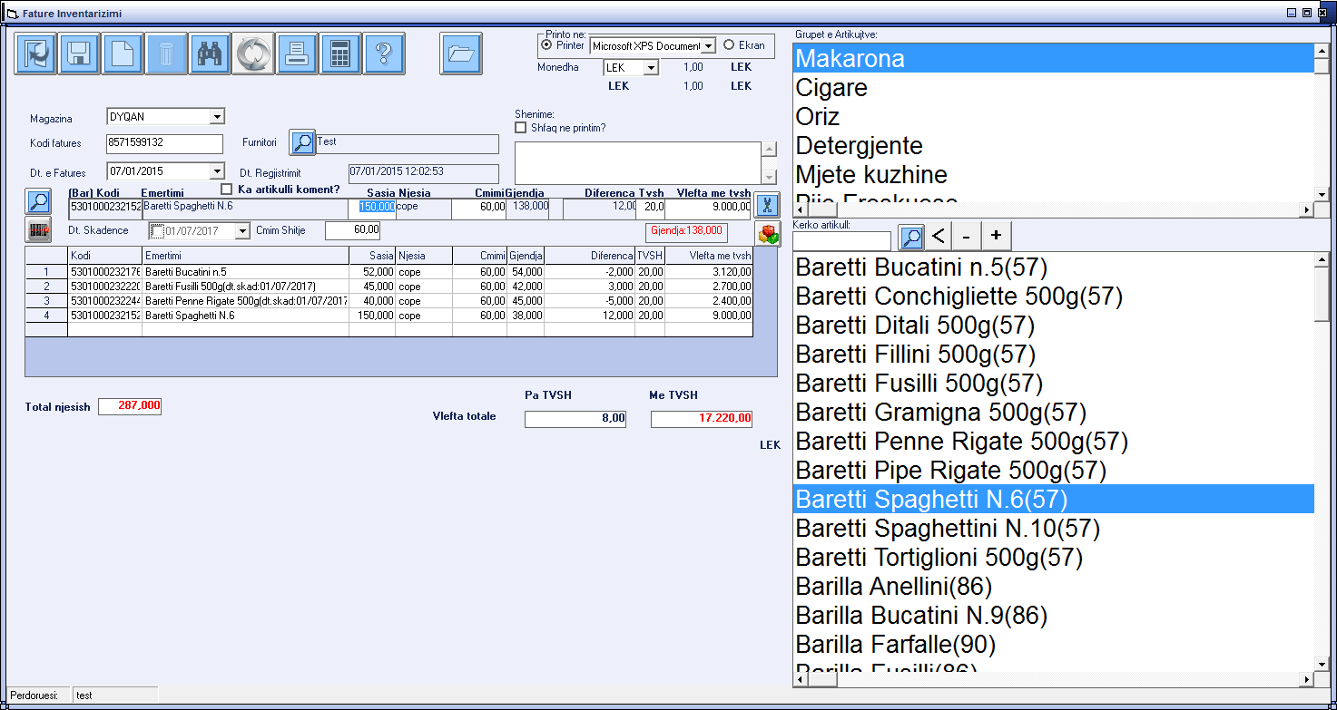
- Programi eshte I pasur edhe me shume funksionalit te tjera praktike
- Shoqerohet me CD dhe manual Perdorimi

Faleminderit per vemendjen!

